工 作 经 历
个 人 简 历

性 别
姓 名

政治面貌

出生年月

技术职称
民 族

户 籍

婚姻状况
工作时间

主修专业

毕业时间

爱好特长

文化程度

毕业学校

计算机水平
英语水平

本人
要求

联系
方式

现从事工作

欲从事工作

手机号码
邮箱

通信地址

自我

评价

个 人 简 历

姓名 性别

民族 政治面貌

学制 学历

专业 毕业学校

出生年月

身高

户籍

技能、特长或爱好

计算机
外语等级

个 人 履 历

单位
时 间
经 历

联 系 方 式

通讯地址 联系电话

E-mail 邮 编

自 我 评 价

应聘职位：

个 人 简 历

期望薪资：

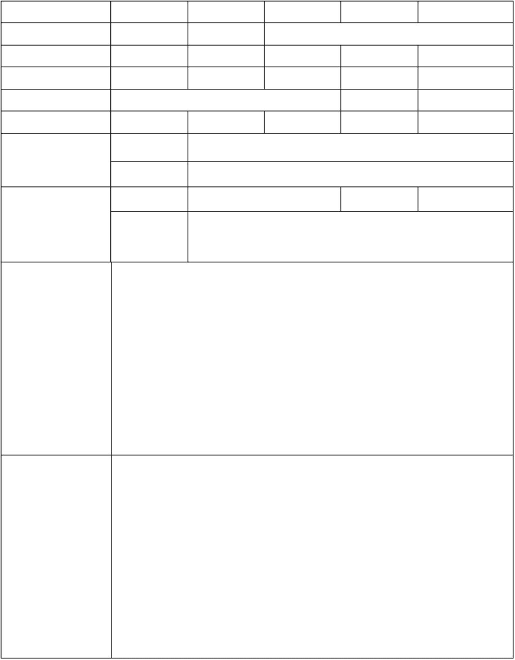
姓 名
性别
户籍
婚姻状况
文化程度
南京大学
计算机水平
民族
政治面貌
出生年月
工作时间
主修专业
毕业时间
薪金要求
技术职称
毕业学校
英语水平

本人
现从事工作

欲从事工作
要求

联系电话
邮政编码
联系
通信地址
方式

工作

经历

自我

评价

